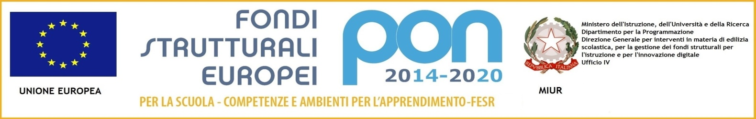

MINISTERO DELL’ISTRUZIONE,DELL’UNIVERSITÀ E DELLA RICERCA 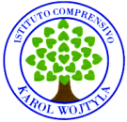

UFFICIO SCOLASTICO REGIONALE PER IL LAZIO

**ISTITUTO COMPRENSIVO “KAROL WOJTYLA**”

Via Concesio n. 2 – 00188 Roma – Cod.Fisc.: 97197700582

Tel 06/33610055 Fax 06/33613520

*RMIC8AG009@ISTRUZIONE.IT - * [RMIC8AG009@pec.istruzione.it](mailto:RMIC8AG009@pec.istruzione.it)

**Ai genitori**

**Al Sito**

**CIRCOLARE**

**OGGETTO : Ai signori genitori che hanno un contratto di comodato d’uso per il tablet.**

**Si comunica ai signori genitori che hanno un contratto di comodato d’uso per il tablet della scuola di conservare accuratamente la ricevuta fiscale o scontrino dove si evince l’acquisto di giga ulteriori rispetto a quelli già in essere o di scheda.**

**La suddetta ricevuta fiscale o scontrino verrà richiesta per avere il diritto al rimborso.**

Roma, 08/05/2020